9.18今日动态
一、来园情况
早上小朋友们来园后，能尝试在签到板上学号签到是：曹李安、韩凯风、赵诺一、吴律、万佳妮、谢意增、罗恩哲、楚慕凡、周佳毅、吕秦川、黄馨宁、赵翊帆、仇思诺、蔡书歆、杜妍汐、陆钦瀚、李雨佳、高翊桐、赵伊凡、王启轩。
二、科学《认识牙齿》
这是一节认知类的科学活动。牙齿是人体中最坚硬的器官，从外形上看，牙由牙冠、牙根以及牙颈三个部分组成。而人的牙齿根据其形态可分为切牙、尖牙、前磨牙、磨牙这四类。本次活动主要引导幼儿在自我观察与同伴观察的基础上认识不同形态的牙齿，并能统计记录这些牙齿的数量。
活动中，能仔细观察自己的牙齿，统计出不同种类牙齿的数量的小朋友有：赵诺一、吴律、万佳妮、黄馨宁、赵翊帆、仇思诺、陆钦瀚。
能掌握预防龋齿的好方法，增强护牙意识的小朋友有：曹李安、韩凯风、谢意增、罗恩哲、楚慕凡、周佳毅、吕秦川、蔡书歆、杜妍汐、李雨佳、高翊桐、赵伊凡、王启轩。
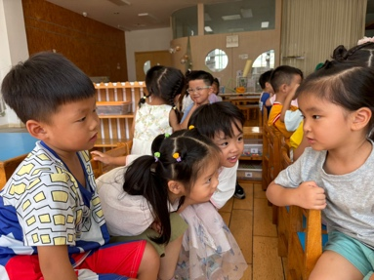 | 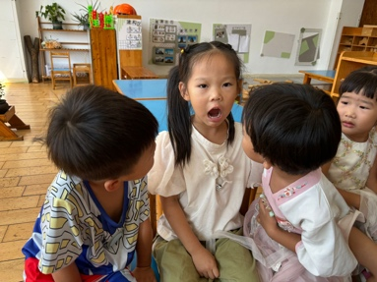 | 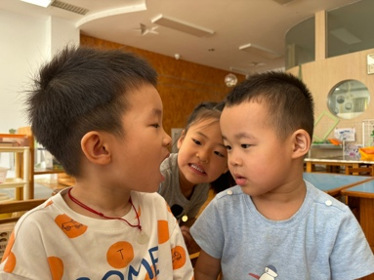
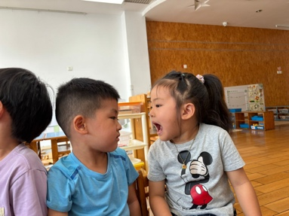 | 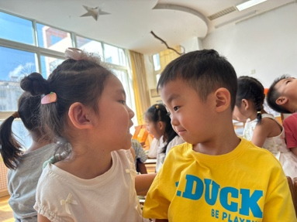 | 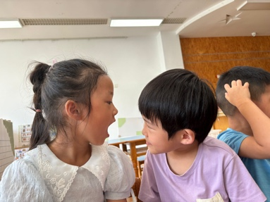

三、建构《摩天轮》
通过建构游戏，幼儿学习空间关系（上下、前后、里外）形状识别和分类，在建构的过程中能够自由表达自己的想法，创造出独特的结构，促进了创新思维和想象力的培养。
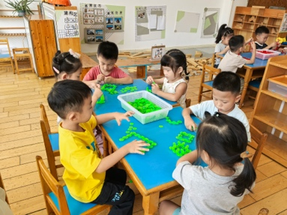 | 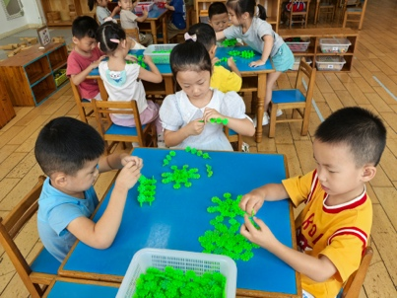 | 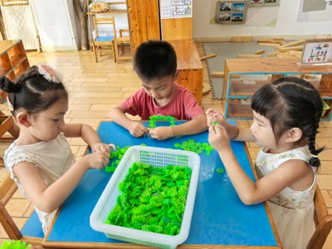 | 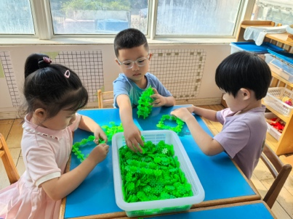
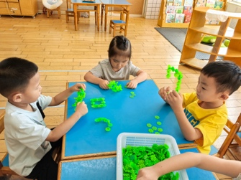 | 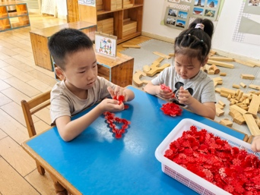 | 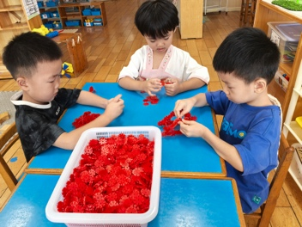 | 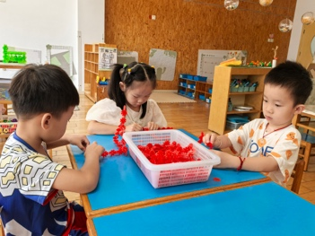
四、请您关注
1.关注孩子体征，如遇到身体不适，及时告知班级老师。
2.水壶里装温水，垫好吸汗巾。

